CURRÍCULUM VITAE

1.- DATOS PERSONALES 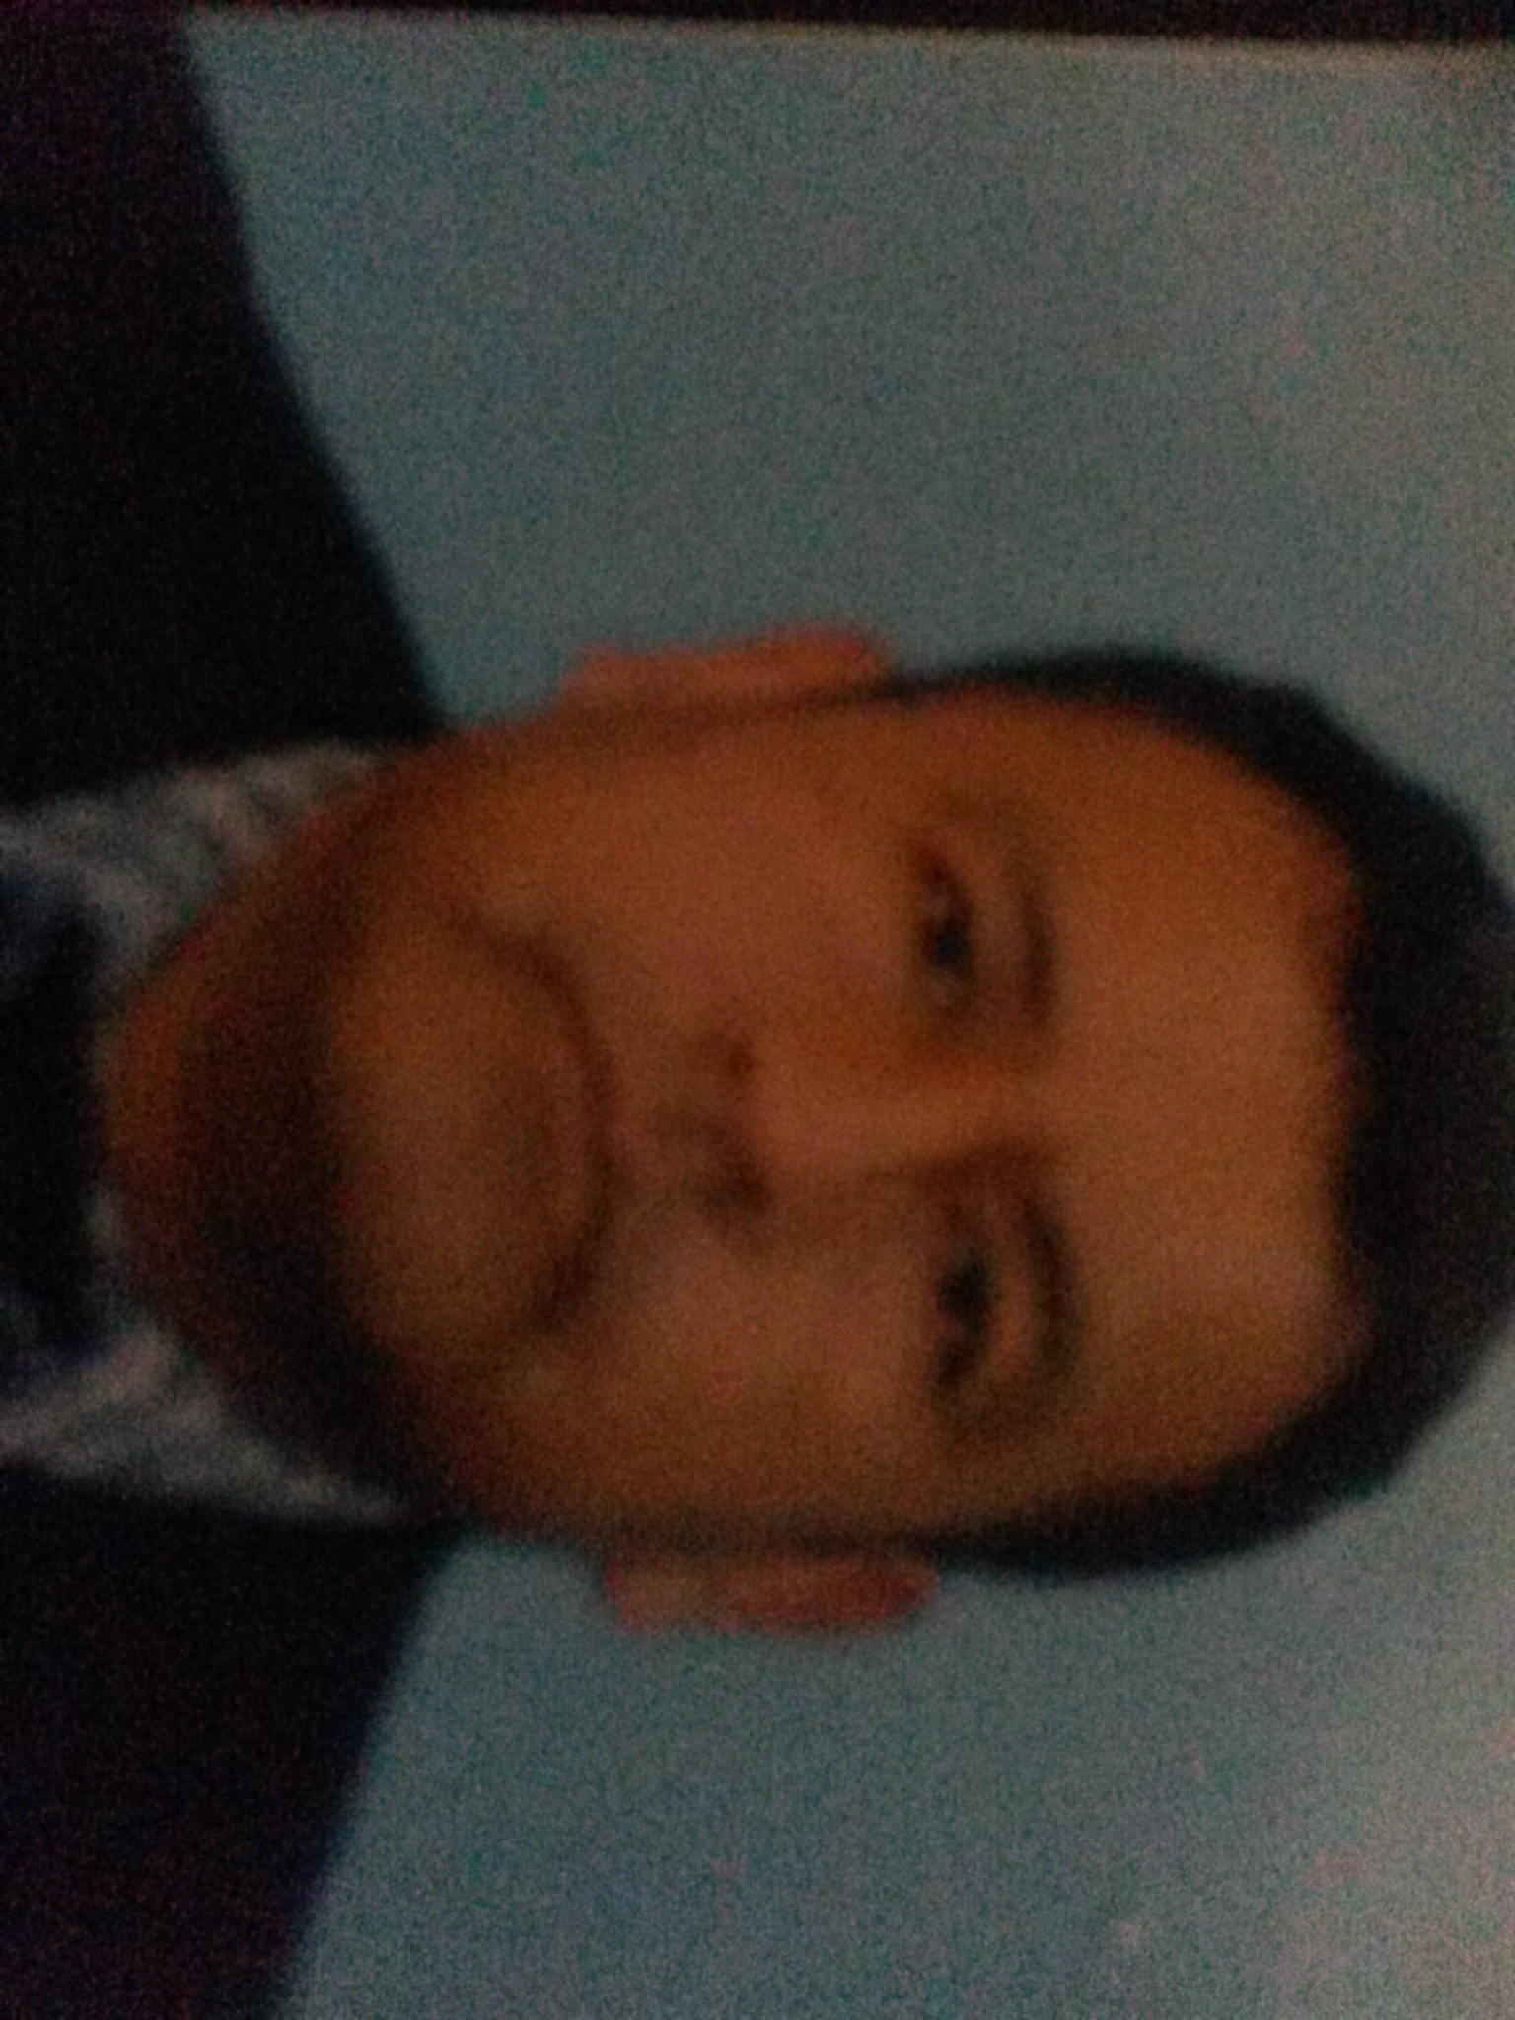

- Nombre y apellidos Abad Gutiérrez Justo
- Fecha de Nacimiento 6 de Noviembre de 1972 (Villazón-Potosí)
- Nacionalidad Boliviano
- Estado civil Casado
- Cédula de Identidad 3357051 L.P.
- Licencia de Conducir Categoría “C”. Nº 3357051
- Tipo de sangre Grupo 0 factor Rh+
- Correo electrónico tacobayos@hotmail.com
- Dirección C/ Obispo Valderrama · 1069 (La Paz)
- Teléfono 2483324
- Celular 71232680

2.- ESTUDIOS REALIZADOS

- Nivel Primario Esc. Cornelio Saavedra ( Potosí - Villazón)
- Nivel Secundario Col. Nal. Mixto 9 de Abril ( Potosí - Villazón)
- Estudios Superiores Universidad Mayor de San Andrés ( UMSA)
- Carrera Ingeniería Metalúrgica y de Materiales

3.- EXPERIENCIA DE TRABAJO

- Empresa minera Mururata Investment Group S.A. desde el 14 de septiembre de 2018 hasta el 24 de junio de 2019, Gerente General, organización, ejecución y desarrollo de las operaciones mineras en las minas de MIG S.A. supervisión, control y administración de la comercialización de minerales de wolfram y scheelita, Ing. Carlos Aguirre 71520229

- Empresa minera Mururata Investment Group S.A. del 1 de mayo de 2014 hasta el 30 de diciembre de 2017. Gerente de Operaciones mineras y administrativas, organización y ejecución de trabajos de preparación y desarrollo de las minas de MIG S.A. Diseño, construcción y optimización de una planta concentradora de minerales de wólfram y scheelita. Diseño, Organización y puesta en funcionamiento de la comercializadora de minerales de wólfram y scheelita. Organización, elaboración y ejecución de la adecuación de las concesiones mineras de MIG S.A. Ing. Carlos Aguirre 71520229

- Comibol Evaporiticos. Del 10 de Agosto de 2013 al 10 de enero de 2014 , Superintendente de planta de Cloruro de potasio , con 120 ton/ día capacidad. Modificación y Optimización de la planta KCL en el circuito de bombeo de salmuera, circuito de flotación de sulfatos de potasio. Ing. Luis Alberto Echazu Gerente General de Evaporiticos 2682100 y 2357979

- Empresa minera LAMBOL S.A. del 10 de noviembre 2012 al 1 de marzo de 2013. Asistente de Superintendente de planta, Control y supervisión de Planta Concentradora de flotación Plomo, Plata y Zinc. Capacidad 300 T/día. Ing. Cecilio Pimentel Superintendente Planta Choroma. Cel. 71869261
- Empresa minera SINCHI WAYRA S.A. grupo PORCO del 19 de mayo 2012 al 16 de agosto 2012, Supervisor de planta: Control y supervisión de Planta Concentradora de flotación de minerales complejos de Pb-Ag-Zn con capacidad de 1700 ton / día. Tel 2153399 Ing. Cesar Caballero Gerente General grupo Porco Potosí

- Empresa minera ANDACABA S.A. del 8 noviembre 2010 al 24 diciembre 2010 , Superintendente a.i. de planta: Control y supervisión de Planta Concentradora de flotación de minerales complejos de Pb-Ag-Zn, con capacidad de 400 ton / día , Modificación y optimización de la planta concentradora gravimétrica y flotación para recuperar minerales de estaño de las colas, con capacidad de 200 ton / día. Tel 2113017 Lic. Mauricio Quevedo Gerente General

- Empresa Comercializadora EMURA S.A. del 7 octubre 2008 al 20 febrero 2010 y 10 de enero 2011 al 3 de enero 2012, Supervisor de planta, optimización de la planta de separación magnética para minerales concentrados de wólfram. Optimización del horno rotatorio de Calcinacion. Estudio y diseño de una planta de flotación inversa para el procesamiento de minerales de casiterita. Calculo de los parámetros operativos para la aplicación del Régimen de Internación Temporal para la Exportación “RITEX”. Diseño, construcción, puesta en marcha de una Planta para la concentración Gravimétrica de minerales de wólfram con capacidad de 50 ton / día en la cooperativa Chicote Grande La Aguada, Asesoramiento técnico a diferentes cooperativas mineras productoras de wólfram y scheelita Tel. 2852690 Ing. Carlos Aguirre Fuentes Gerente General

- Empresa de Exploraciones Mineras “Eaglecrest Exploration Bolivia S.A.” 11 -Septiembre 2005 al 16 Enero 2008, Supervisor de Planta Piloto de Flotación de Oro, Arranque y optimización de la planta con capacidad de 180 ton / día , control y supervisión de la producción de concentrados, insumos de la planta y personal operativo, control y supervisión de la maquinaria pesada en obras civiles de caminos y puentes, Tel: 3333946 -Santa Cruz de la Sierra, Ing. Walter Lienhard, Tel: 2222845 – La Paz, Dr..Jorge Forgues

- Compañía Minera Colquiri S.A. (2004). Practicas industriales: Estudio de la eficiencia de reactivos tensoactivos y colectores de flotación, para la adquisición de reactivos químicos para su uso en la planta concentradora

- Electromecánica TAUNUS S.A. (2004), Practicas industriales: Estudio Metalográfico de aleaciones aceradas para la fabricación de punteras de palas cargadoras y soleras para molinos de minería, Tel: 2852054-La Paz, Ing. Evert Pinto

4.- CURSOS Y SEMINARIOS

- I Conferencia Internacional de la Metalurgia de los Metales Preciosos
(1995)
- II Seminario Técnico del Oro y de la Plata (1996)
- IV conferencia Internacional de la Metalurgia de los Metales Preciosos
(2001)
- III Concurso de Investigación Científica y IV Exposición de Ciencia y Tecnología EXPO UMSA (2002)
- V Congreso Nacional de Metalurgia y Ciencia de los Materiales (2002)
- 1er. Curso de actualización y formación Docente (2003)
- Cierre y Abandono Responsable de Operaciones Mineras (2003)
- Tecnología del Tratamiento Térmico (2003)
- Instrumentación y Control de Procesos en la Industria (2004)
- Curso de Computación (2004)
- Avances y Aplicaciones Recientes en la Física de Superficies y Películas Delgadas(2004)
- Implementación de Nuevas Tecnologías en la Metalurgia Extractiva del Estaño (2008)
- Programa de capacitación financiera integral PRODEFIM, Programa de capacitación y preparación en Contabilidad Minera ( 2012)
- CEC, Module Certificate, The English Module One ( 2016)
- Gestión Publica y Empresarial, curso especializado, gestión de planillas de sueldos y salarios (2017)
- Escuela de Gestión Publica, Curso de Aimara Básico ( 2018)

5.- AUXILIATURAS REALIZADAS

- Auxiliar de Docencia MIN-221 Mineralogía General (I-96)
- Auxiliar de Docencia QMC-106 Química Analítica Cualitativa (I-97)
- Auxiliar de Docencia QMC-100L Laboratorio Química General (II-97)
- Auxiliar de Docencia MIN- 201 Mineralogía General y Microscopia (II-97)
- Auxiliar de Docencia MET- 208 Termodinámica (I-2001)
- Auxiliar de Docencia ICM- 101 Técnicas Experimentales en Metalurgia y Materiales (I-2001)
- Auxiliar de Docencia MIN- 201 Mineralogía General y Microscopia (I- 2002)
- Auxiliar de Docencia ICM- 101 Introducción Experimental en Metalurgia y Materiales (I-2002)
- Auxiliar de Docencia MIN-222 Concentración Gravimetrica (I- 2003)
- Auxiliar de Docencia en Investigación en el I.I.MET.MAT. (II-2003)
- Auxiliar de Docencia MIN-222 Concentración Gravimétrica (II-2003)
- Auxiliar de Docencia MET-265 Investigación en Fundición ( 2004 )
- Auxiliar de Docencia MIN-221 Preparación de Minerales (2004 )
- Auxiliar de Docencia MIN-224 Flotación (2005 )
- Auxiliar de Docencia MIN-222 Concentración Gravimétrica (2005)

Abad Gutiérrez Justo
Metalurgista

